Dusík a jeho vlastnosti
Pracovní list je určen pro žáky SŠ. Jeho cílem je zopakovat základní vlastnosti dusíku a jeho reakce. Zhlédnutím videa se seznámí s vlastností kapalného dusíku.
- Pokus: Výbuch dusíku
________________________________________________________

- Označte správnou odpověď.
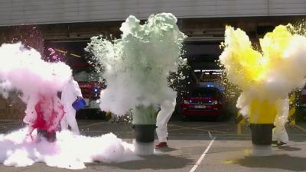
Co se stane, když do tekutého dusíku nalijete vodu?
- Dusík změní skupenství na pevné.
- Voda se změní na led.
- Dojde k explozi.

- Následující schéma doplňte na chemické rovnice.
(výroba amoniaku, výroba kyseliny dusičné)

N₂ → NH₃ →NO → NO₂ → HNO₃

- Napište elektronovou konfiguraci valenční vrstvy atomu dusíku.

- Napište základní vlastnosti dusíku.

………………………………………………………………………………………………………………………………………………………………………………………………………………………………………………………………………………………………………………

Co jsem se touto aktivitou naučil(a):
………………………………………………………………………………………………………………………………………………………………………………………………………………………………………………………………………………………………………………………………………………………………………………

Autor:
Toto dílo je licencováno pod licencí Creative Commons [CC BY-NC 4.0]. Licenční podmínky navštivte na adrese [https://creativecommons.org/choose/?lang=cs].

